Título: (arial, NEGRITO, TAMANHO 14, todas as letras maiúsculas, centralizado).

Grupo de Trabalho: (GT em que se insere o trabalho) –
(Fonte Arial, Negrito, tamanho 12, Caixa alta e Caixa baixa,
Espaçamento entre linhas simples)

Nome do(s) Autor(es) (MÁXIMO 6 AUTORES): (Fonte Arial, Negrito, tamanho 12, espaçamento entre linhas simples.)
Autor 1
Autor 2

(OBS:. Como nota de rodapé: maior titulação; filiação institucional e o endereço de E-mail de cada autor. Arial 10)

RESUMO (FONTE ARIAL, NEGRITO, TAMANHO 12, letras maiúsculas)
Texto, texto, texto, texto, texto, texto, texto, texto, texto, texto, texto, texto, texto, texto, texto, texto, texto, texto, texto, texto, texto, texto, texto, texto, texto, texto, texto, texto, texto, texto. (Fonte Arial, tamanho 12, Caixa alta e Caixa baixa, espaçamento entre linhas simples, até 1.500 caracteres sem espaço)

Palavras‐Chave: de 3 a 5 – (Fonte Arial, Tamanho 12, cada palavra separada por ponto e vírgula)

1. INTRODUÇÃO

A introdução deve conter uma breve contextualização do seu trabalho e apresentar também os objetivos do trabalho.....

2. DESENVOLVIMENTO

(Fonte Arial, tamanho 12, Caixa alta e Caixa baixa, Espaçamento 1,5).
É a parte principal do trabalho, deve apresentar o desenvolvimento do assunto, ou seja, a fundamentação teórica e descrevendo as ideias que a literatura traz sobre o objeto. Sugere-se apresentar em que contexto o assunto foi abordado, quais possíveis cenários, descrever o assunto de forma a chegar ao objetivo proposto na introdução.
Apresente também a metodologia, ou seja, a descrição dos métodos, técnicas e procedimentos.
O desenvolvimento pode dividir-se em itens e subitens ou simplesmente um texto direto, respeitando pontuação e parágrafos.
São desejáveis figuras, desenhos, outros que podem ser obtidos em meio eletrônico com a respectiva citação das fontes de pesquisas. Exemplo ,,, (FIGURA 1).

Figura 1 – Mapa Mundi (Fonte Arial, tamanho 10, Caixa alta e Caixa baixa, Sem Espaçamento)
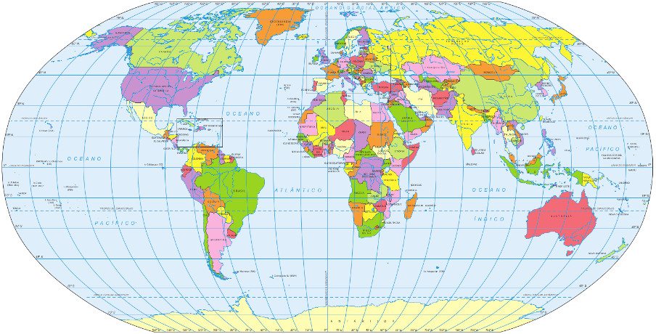
Fonte: Disponível em: < brasilescola.uol.com.br>, Acesso em 22 jul. 2023.
(Fonte Arial, tamanho 10, Caixa alta e Caixa baixa, Sem espaçamento)

3. RESULTADOS

Apresentar os principais resultados obtidos – discutindo e confrontando estes resultados com os da literatura quando, por exemplo, o trabalho aborda uma pesquisa de campo).

4. CONSIDERAÇÕES FINAIS

São as reflexões sobre os resultados, deve responder às questões da pesquisa relacionadas aos objetivos, podendo apresentar propostas ao debate, recomendações e sugestões para futuros trabalhos.

REFERÊNCIAS

As referências devem seguir as normas vigentes, estabelecidas pela Associação Brasileira de Normas Técnicas (ABNT).

Maior titulação (ano de obtenção). Filiação institucional. .E-mail: nome@.com.br.
Maior titulação (ano de obtenção). Filiação institucional. .E-mail: nome@.com.br.

